Конспект мероприятия для 1 класса:

Рогалёвой Екатерины Валерьевны,
воспитатель ГПД

Коломна, 2010.
Тема внеклассного мероприятия:
«КОНСТРУИРОВАНИЕ ИЗ БУМАГИ или ИСКУССТВО ОРИГАМИ».
Цель:
- дать элементарные геометрические знания, заложить основы для понимания различных конструкций предметов,
- научить детей определять последовательность операций при изготовлении того или иного изделия.
Задачи
Обучающие:
- Знакомство детей с основными геометрическими понятиями и базовыми формами оригами.
- Формирование умения следовать устным инструкциям, читать и зарисовывать схемы изделий.
- Обучение различным приемам работы с бумагой.
- Применение знаний, полученных на уроках природоведения, труда, рисования и других, для создания композиций с изделиями, выполненными в технике оригами.
Развивающие:
- Развитие внимания, памяти, логического и абстрактного мышления, пространственного воображения.
- Развитие мелкой моторики рук и глазомера.
- Развитие художественного вкуса, творческих способностей и фантазии детей.
Воспитательные:
- Воспитание интереса к искусству оригами.
- Расширение коммуникативных способностей детей.
- Формирование культуры труда и совершенствование трудовых навыков.
Оборудование рабочего места учителя: образцы изделий, схемы, инструменты (ножницы, бумага, карандаш, ластик, линейка).
Оборудование рабочего места детей: цветная бумага, ножницы, карандаш, ластик, линейка.

Литература:
- Выгонов В.В. “Я иду на урок. Начальная школа. Трудовое обучение. Поделки и модели”. М.: Первое сентября, 2002
- Соколова С.В. “Игрушки и забавы. Оригами”. С.-Пб.: Нева, 2003
- Проснякова Т.Н.“Уроки мастерства”. М.:Учебная литература, 2003
- “Оригами – искусство складывания из бумаги”. М.: Московский центр оригами, 1993
- “100 игрушек из бумаги”. С.-Пб.: Дельта. Кристалл, 2000
План занятия:
- Орг. момент
- Сообщение темы, постановка цели
- Подготовка рабочего места
- Предварительная подготовка к практической работе:
    - Анализ конструкций образца
    - Анализ технологии выполнения изделия
- Практическая работа
- Проверка и оценка работ
- Итог занятия

Организационный момент: Здравствуйте, ребята! Сегодня на занятии нам с вами понадобится: цветная бумага, ножницы, карандаш, ластик, линейка. Посмотрите, все ли у вас готово к уроку.
Сообщение темы, постановка цели: Сегодня на уроке мы будем заниматься оригами. И для начала выясним, что же такое «оригами»? В этой технике изготавливаются открытки, игрушки, подарки, упаковки.
Оригами – производное от японских слов «ори», что означает «складывание», и «ками», что означает «бумага». Никогда не являлось каким-либо секретом для всех народов, однако именно японцы придали бумажным фигуркам статус традиции. Передаваясь из поколения в поколение, оно получило широкое распространение и является неотъемлемой частью японской культуры. А в последнее время и мировой культуры.
Давайте также узнаем что такое «модуль», это нам пригодится на нашем занятии? Модуль - законченная фигурка, которая вставляется в подобную фигурку. Вы уже знаете несколько способов изготовления игрушек. Сегодня мы с вами продолжим знакомство еще с одним. Будем складывать звезду, состоящую из 12 лучей.

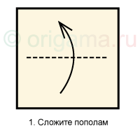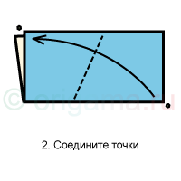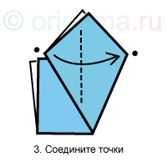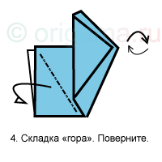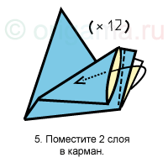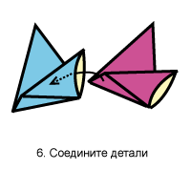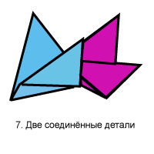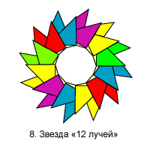
Предварительная подготовка к работе:
Анализ конструкций образца:
-Давайте посмотрим, из скольких модулей состоит игрушка? Из двенадцати! Сравните их. Они одинаковые по размеру. Как соединены? Подвижно вставлены друг в друга!
Анализ технологии выполнения изделия:
-С чего мы начнем выполнение изделия? Возьмем лист цветной бумаги. Для выполнения детали нам понадобится квадратный элемент. Что потом? Отрежем от листа лишнюю бумагу. Дальше? Сложим по схеме, соберем в звезду.
Практическая работа:
-Сейчас мы будем размечать квадраты для нашей звезды. Размечаем полоски с помощью карандаша и линейки на изнаночной стороне. Отмерять начнем от левого верхнего угла на листе; от «нуля» на линейке (приложить «ноль» на линейке к левому верхнему углу листа бумаги). Вниз от угла отложим столько сантиметров, сколько составляет ширина листа и поставим точку. От правого верхнего угла также отмерим такое же расстояние и поставим точку, соединим. (Остальные квадраты размечают по аналогии.)
Что будем делать дальше по нашему плану, который мы с вами составили? Вырежем. И когда режете, следите за линией, по которой режете. Молодцы! Что мы будем делать дальше? Складывать. Посмотрите на доску (на доске представлена схема фигуры). Для начала сложим наш квадрат пополам, получилась «крыша домика». Возьмите сложенный листок бумаги таким образом, чтобы вершина крыши оказалась внизу. Далее правый нижний угол заготовки мА соединяем с левым верхним её углом. У всех получилось так же как на схеме? Далее действуем по схеме: сложить два противоположных угла и отогнуть часть оставшейся фигуры назад. Сверьтесь со схемой. Раскройте получившиеся карманы как показано на схеме. Теперь отогните свободные уголки в противоположную сторону. У нас получился два треугольника. Проверьте правильность выполнения со схемой. По этой же схеме сделайте еще 11 модулей.
Проверка и оценка работ: Все сделали поделку? Поднимите свои звездочки и покажите остальным. Посмотрите, какими у нас яркими и красивыми получились наши звезды. Их мы можем повесить на нашу доску и использовать в виде рамок наших портретов. И тогда на доске мы увидим наш замечательный звездный и дружный класс!!!
Итог занятия: Чем мы сегодня с вами занимались? Делали игрушки из модулей. Что нового узнали? Молодцы! Вы сегодня все очень хорошо поработали.
Уборка рабочего места: Уберите все свои принадлежности в папку, Если есть обрезки - на перемене выкинете в урну.

К концу занятия дети должны
знать:
- виды бумаги и правила работы с ней;
- обозначения линий, стрелок и другие условные обозначения, принятые в искусстве оригами;
- базовые формы оригами, последовательность их изготовления; основные геометрические понятия (угол, сторона, квадрат, треугольник, шестиугольник и т.д.)
уметь:
- различать виды бумаги;
- разбираться в схемах оригами и выполнять действия, используя порядок действий, предложенных схемой;
- определять виды геометрических фигур;
- конструировать по образцу, по замыслу, проявлять творчество;
- соблюдать правила культуры труда, порядок на рабочем столе.

